

Programación Python para BigData
Lección 4: PostgreSQL
Indice
Introducción 3
Trabajando con Adminer 4
Arrancando Adminer 4
Accediendo a la base de datos 4
Trabajando en Adminer 5
Creando una base de datos: 5
Creando un script 7
__init__(self, name) 7
conect(self): 7
create_table(self): 8
fill_edic(self) y fill_notas(self): 8
update(self): 9
print_table(self, table): 10
find_range(self, min, max, column, table): 10
delete(self): 11
close_conection(self): 11
Información extra 12

Introducción
En el tema que nos ocupa, se han explicado varias formas de trabajar con PostgreSQL y en la actividad se pide realizar empleando Adminer, una serie de tareas con una base de datos.

Trabajando con Adminer

Arrancando Adminer
Antes de nada arrancaremos el servicio empleando Docker-Compose, para ello será necesario emplear el archivo yml adjunto a este documento. Para arrancar el servicio escribiremos lo siguiente en la consola de comandos:
sudo docker-compose -f <ruta del archivo>/postgres.yml up
Únicamente deberemos sustituir <ruta del archivo> por la ruta de la carpeta en la que tengamos guardado el archivo yml esperaremos unos segundos y accederemos en el buscador de Internet a la dirección http://0.0.0.0:8080/.

Accediendo a la base de datos
Una vez hayamos accedido a través de Internet a la dirección http://0.0.0.0:8080/ veremos la siguiente pantalla:
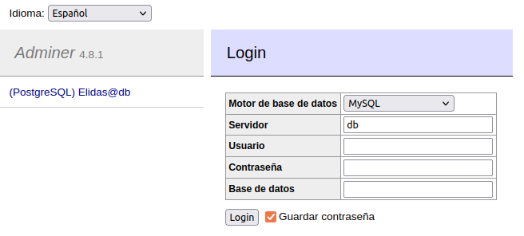

En el campo “Motor de Base de datos” seleccionaremos PostgreSQL y en Usuario y contraseña pondremos los establecidos en el archivo yml, en mi caso Elidas y EIPpython.
Una vez accedamos, veremos le siguiente pantalla:
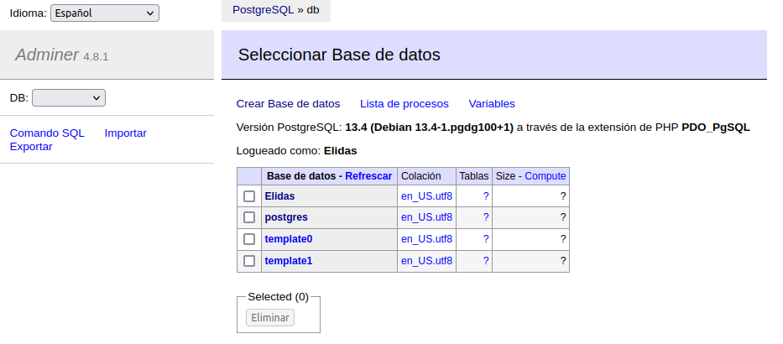

Trabajando en Adminer

Creando una base de datos:
Una vez hayamos accedido con nuestro usuario a Adminer procederemos a crear una base de datos. Para ello, clicaremos en el botón “Crear Base de datos”,

le daremos un nombre, en nuestro caso será “actividad” y le daremos a “Guardar”.
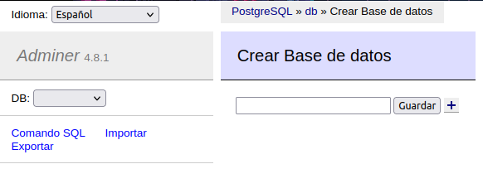

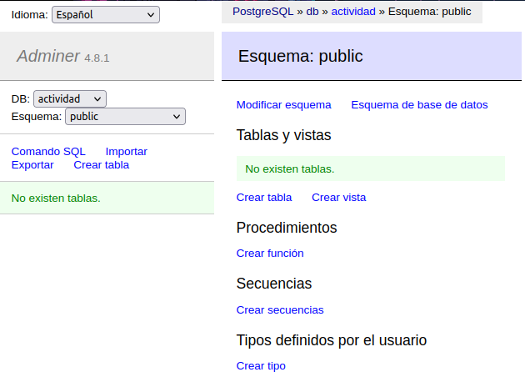
Una vez creada, procederemos a crear las tablas de la base de datos. En este caso crearemos dos, una de nombre “notas” y otra de nombre “edicion” para ello clicaremos en “Crear tabla”.

Lo siguiente será crear las columnas, empezaremos por la tabla “edicion” que deberá tener el siguiente aspecto:

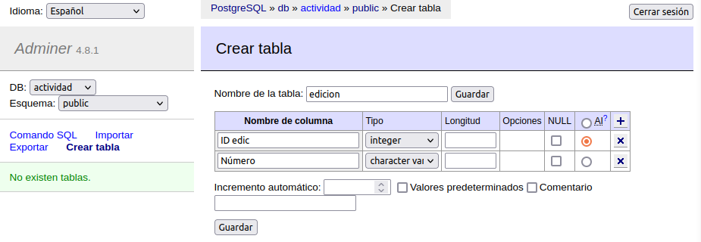

Una vez creadas las columnas, introduciremos el contenido mediante el botón “Nuevo Registro”.
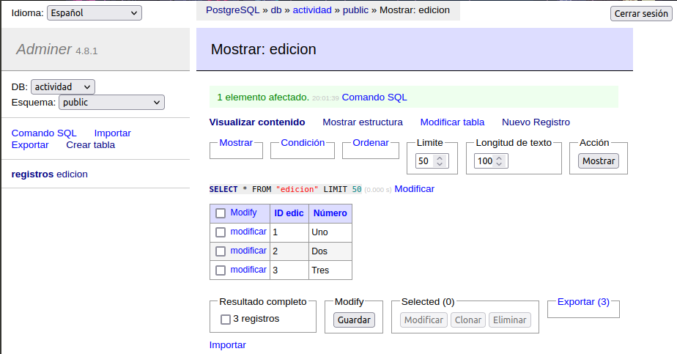

Tras esto, crearemos la base de datos Notas cuyo resultado final ha de ser algo así:
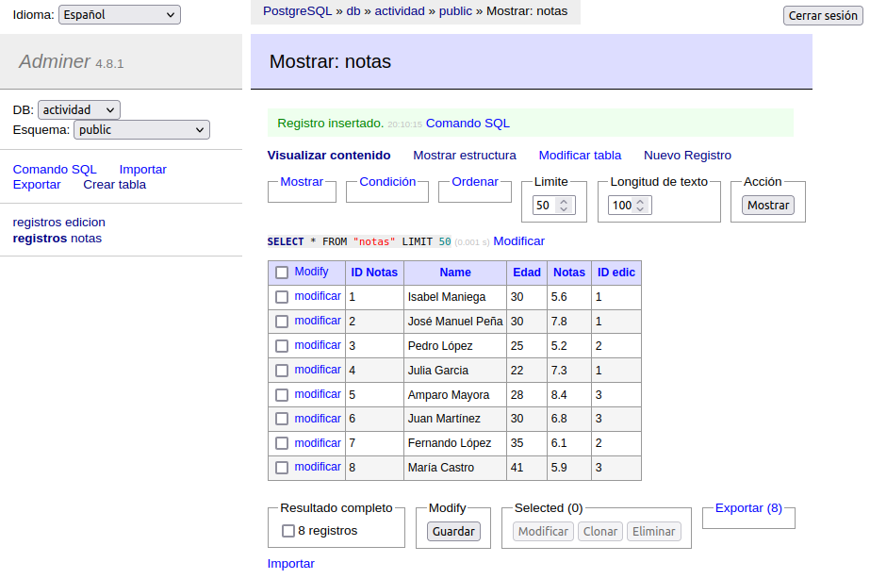

Creando un script
Dado que la solución que se pide es singular, he optado por crear un script de tal manera que en un futuro sea generalizable. Para ello he creado una clase:

__init__(self, name)
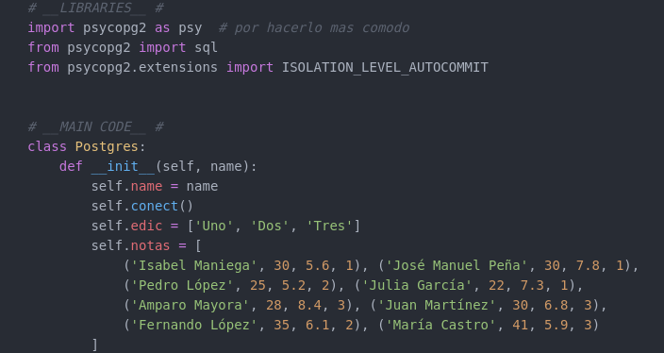
Como se aprecia en la imagen en el __init__ se introduce de antemano la información con la que se trabajará en este caso, ademas se hace una llamada a la función conect(). La única información que, en este caso, tiene que introducir el usuario será el nombre de la base de datos.

conect(self):
Dado que es necesario realizar dos conexiones, he optado por realizar una función recursiva que, en el primer bucle intenta conectarse a la base de datos que se le ha indicado y de no conseguirlo, se conecta al servidor empleando los credenciales que se le han dado y crea la base de datos ademá de crear el cursor para poder ejecutar funciones mas adelante.
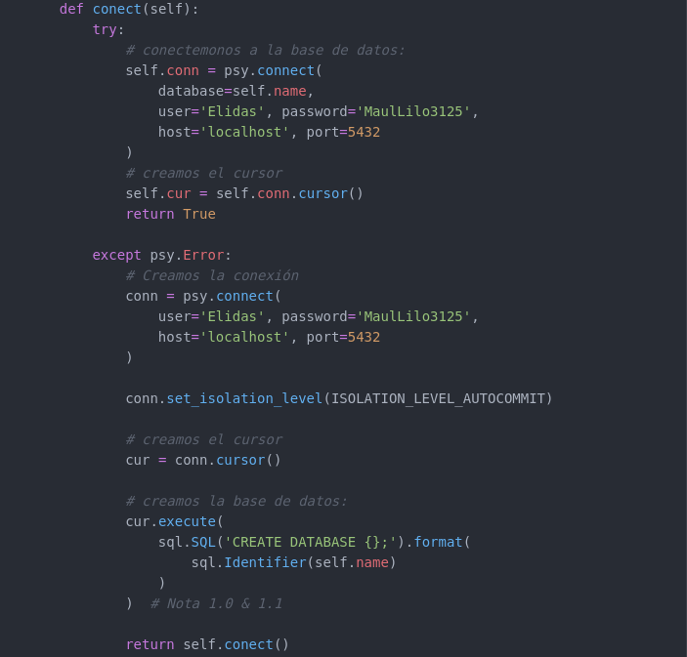

create_table(self):
Crea las dos tablas requeridas con sus columnas de forma simultánea, en caso de estar creadas, devuelve un error.

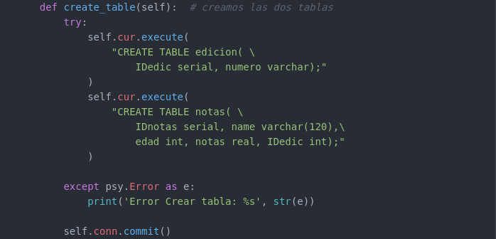
fill_edic(self) y fill_notas(self):
Ambas funciones obtienen los datos de las listas creadas en el __init__ además, hacen uso de un contador y la recursividad para recorrer estas listas y poder incluir grandes cantidades de información de forma rápida y ahorrando líneas de código.
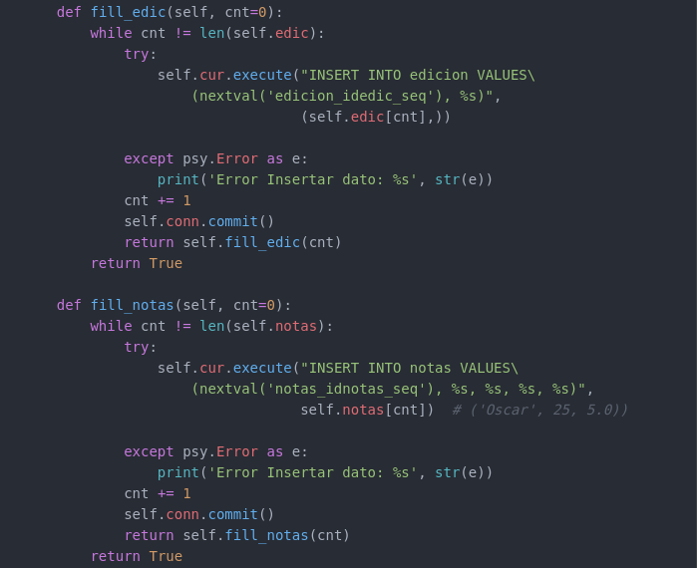

El valor intoducido como dato “nextval_notas_idnotas_seq” hace referencia al hecho de que la variable en esa columna es secuencial y por tanto no hay que darle valor alguno.
Una vez llegados a este punto, las bases de datos tienen el siguiente aspecto:
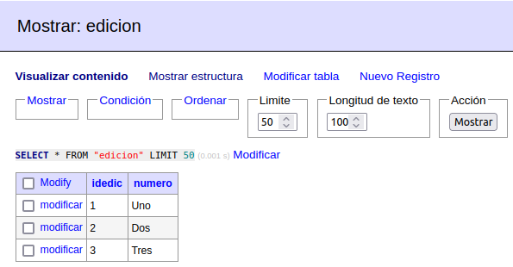
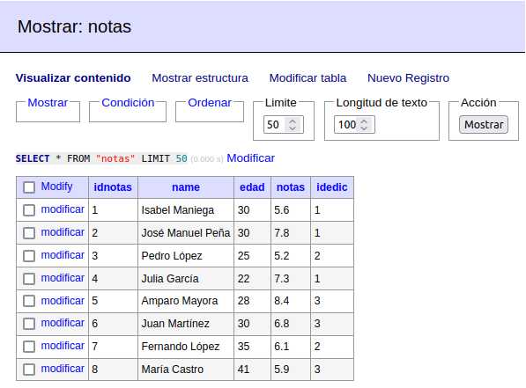

update(self):
Haciendo uso de la columna “idnotas”, cuyo valor es único, actualiza los valores de la columna seleccionada cuyo id coincida con el establecido.
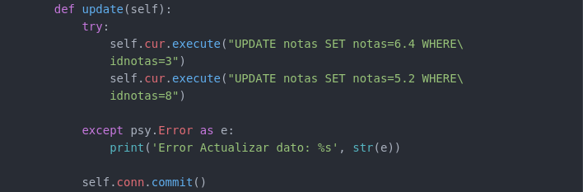
Una vez ejecutada se obtiene lo siguiente:
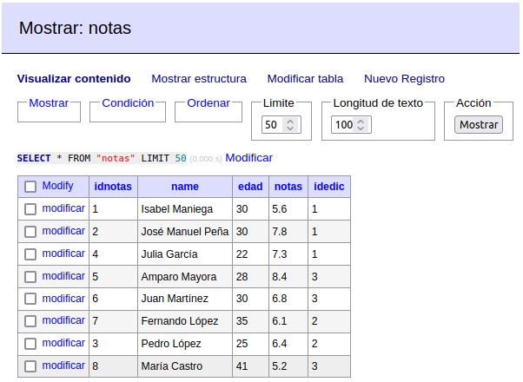

print_table(self, table):
En este caso se le pide al usuario que establezca que tabla quiere visualizar. La función imprimirá la información en esta tabla con un formato sencillo tal y como se muestra a continuación.

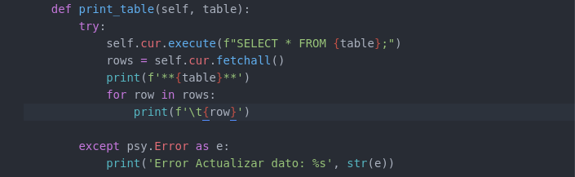
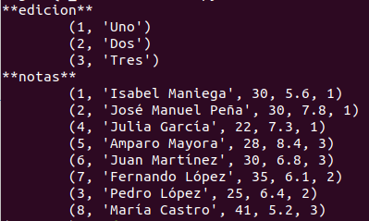
find_range(self, min, max, column, table):
Esta función requiere que el usuario introduzca un valor mínimo, uno máximo, la columna en la que buscar y la tabla a la que pertenece la misma, tras ello mostrará por pantalla resultados de la búsqueda con un formato sencillo.
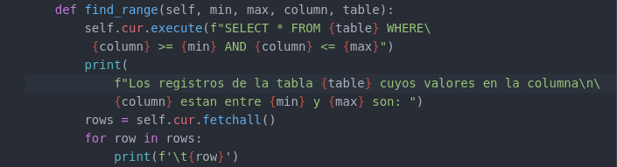
Obteniendo el siguiente resultado en comparación con el obtenido mediante Adminer para las notas entre el 5 y el 6,5:
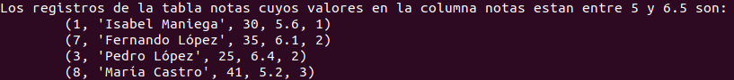
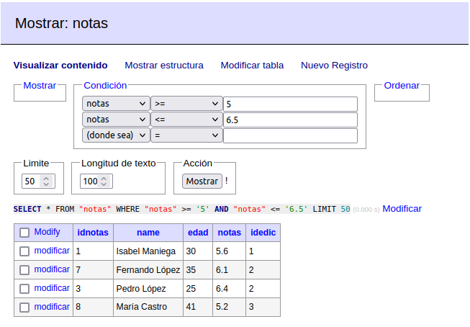
O el siguiente resultado en comparación con el obtenido mediante Adminer para los alumnos pertenecientes a la segunda edición:

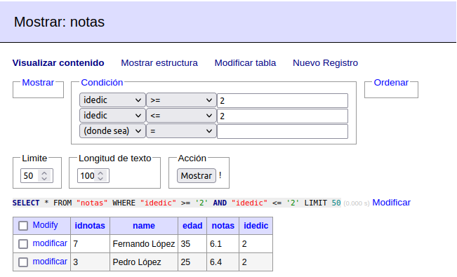
delete(self):
Elimina el registro con el dato seleccionado.

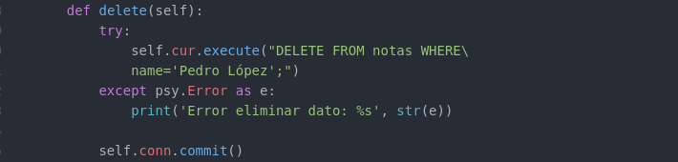
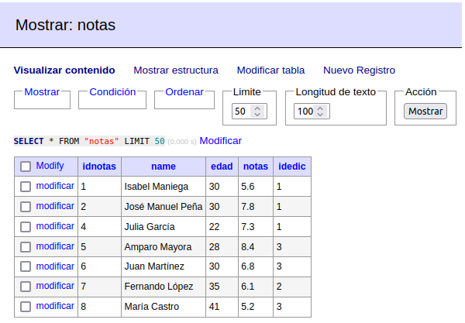
close_conection(self):
Cierra la conexión con el servidor una vez hemos terminado de trabajar con el.

Información extra
Al igual que hice con el módulo de SQLite3, aprovecharé el código creado en esta lección para generalizarlo y crear un módulo que simplifique el uso de psycopg2 ya que tener que crear todas esas lineas de código para realizar tareas sencillas con las bases de datos me da la sensación de que se queda un poco fuer a de la filosofía de Python en la que uno de los puntos es la sencillez del código.

